北京联合大学电气工程及其自动化专业
近五年典型就业案例

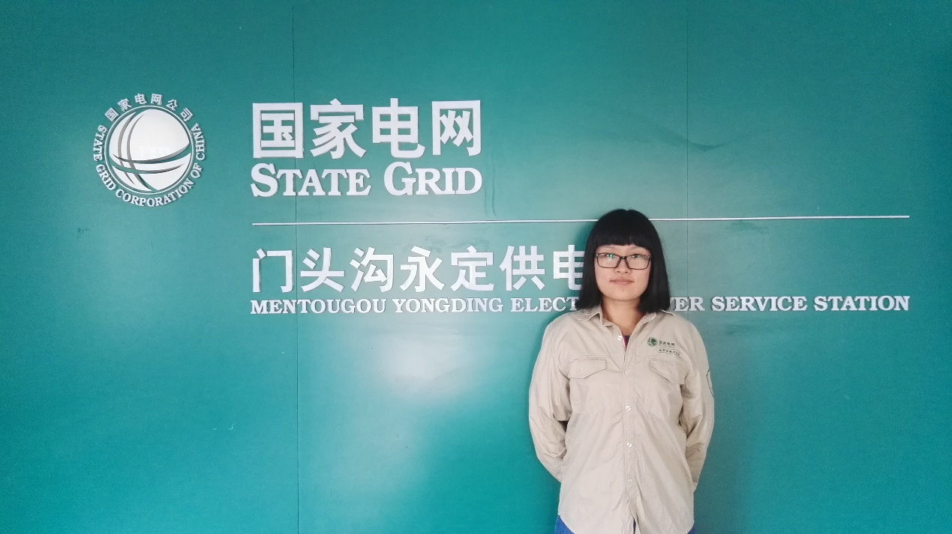
1.李晓晗，女，2017年毕业于电气工程及其自动化专业。目前工作于国网北京门头沟供电公司，主要从事永定供电所运维服务班相关工作。
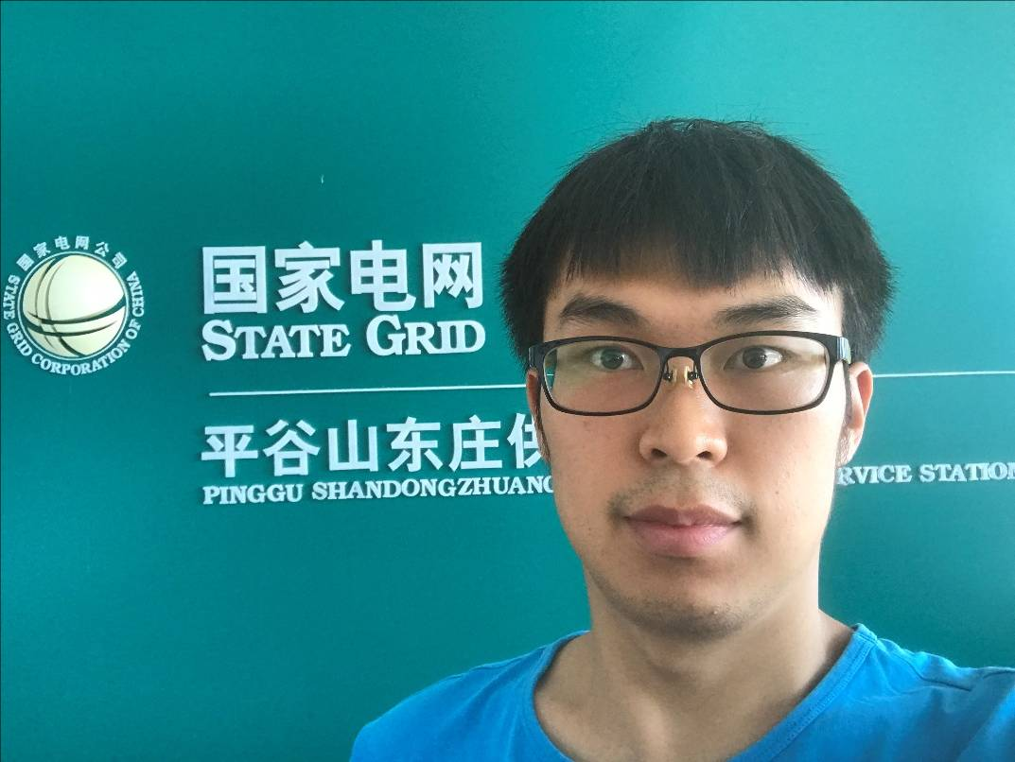
2.李峰，男， 2017年毕业于电气工程及其自动化专业。目前工作于国网北京公司，主要从事供电所运行班相关工作。

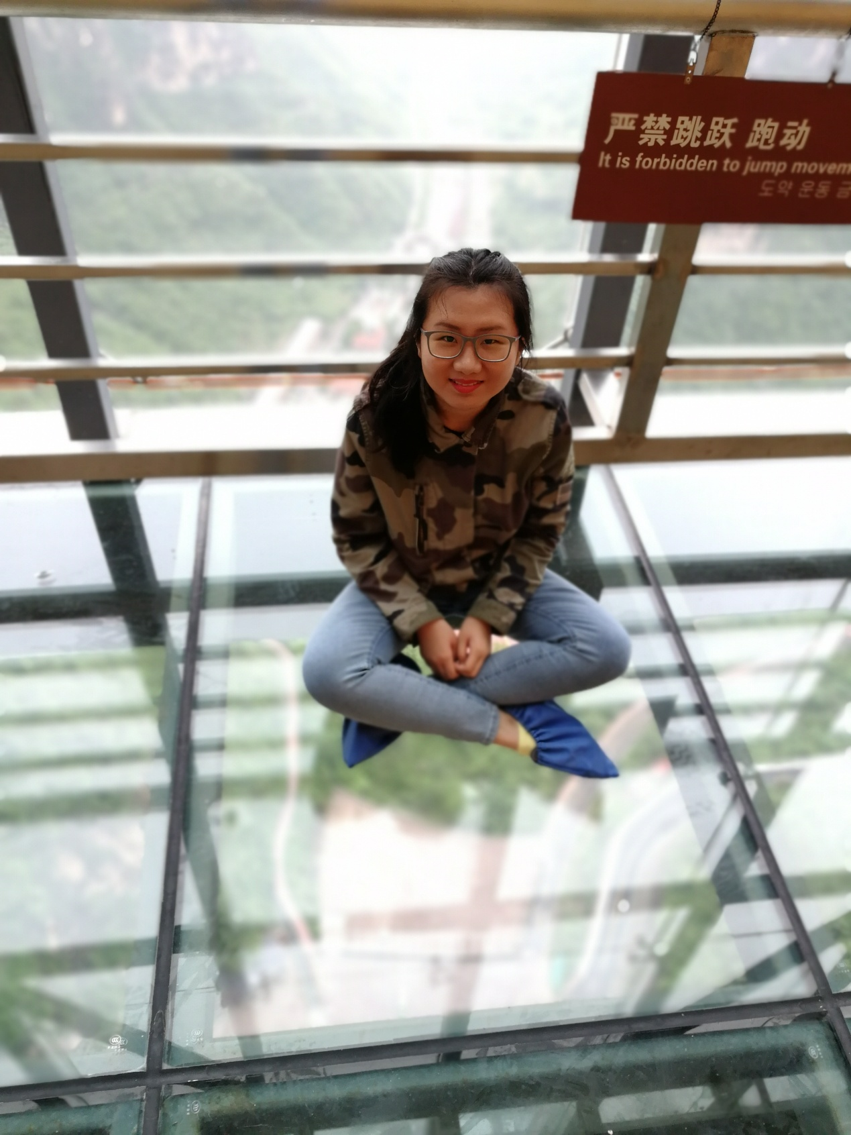

3.路延，女， 2018年毕业于电气工程及其自动化专业。目前工作于北京地铁运营三分公司，主要从事技术主管工作。

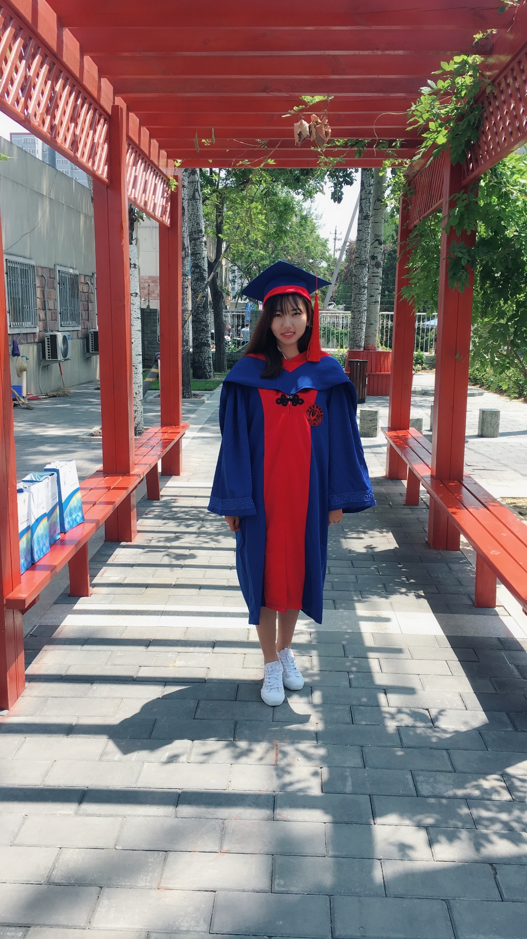
4.李瑶，女， 2018年毕业于电气工程及其自动化专业。目前工作于中国电缆工程有限公司，主要从事输变电线路工程工作。

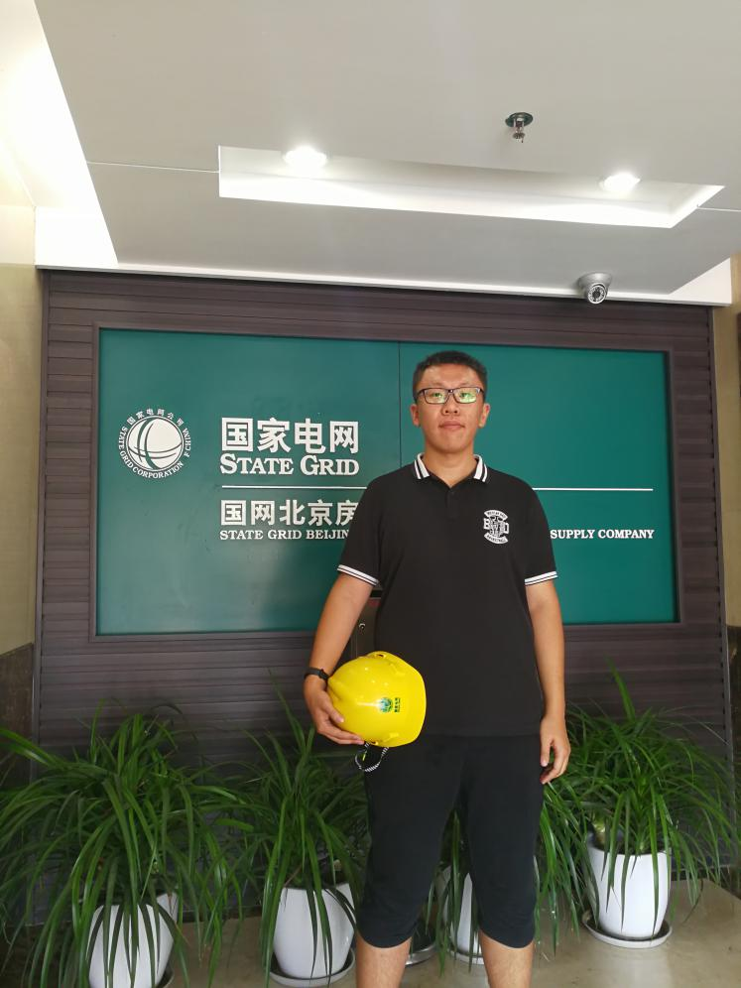

5.顾然，男，2017年毕业于电气工程及其自动化专业。目前工作于国网北京房山供电公司，主要从事运维服务工作。

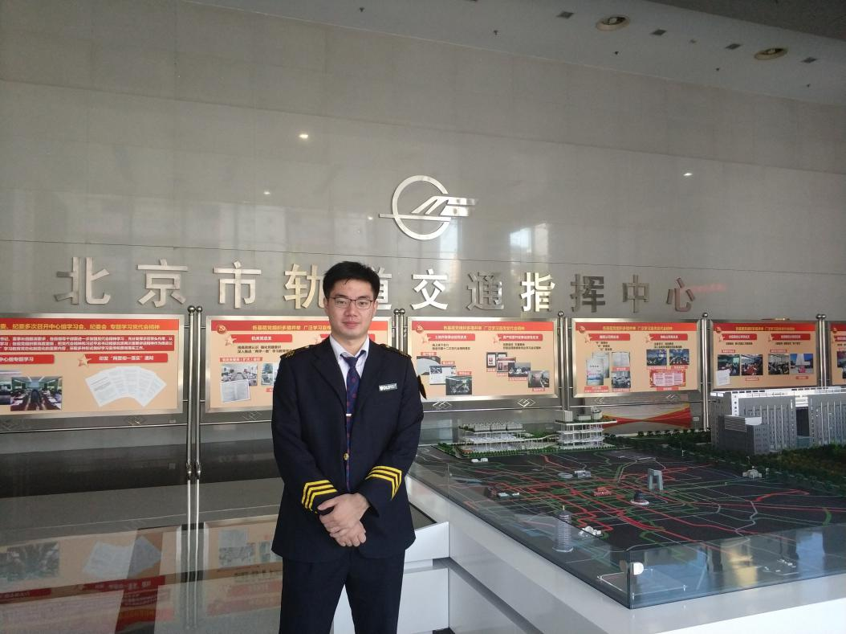
6.温相景，男，2016年毕业于电气工程及其自动化专业。目前工作于北京地铁公司，主要从事电力及防灾环控调度。

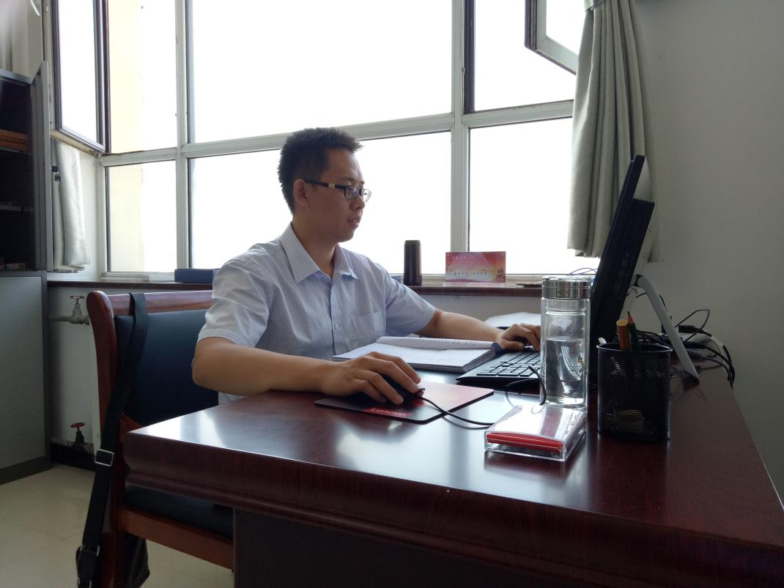
7.王慕琛，男，2016年毕业于电气工程及其自动化专业。国家电网山东省电力公司。

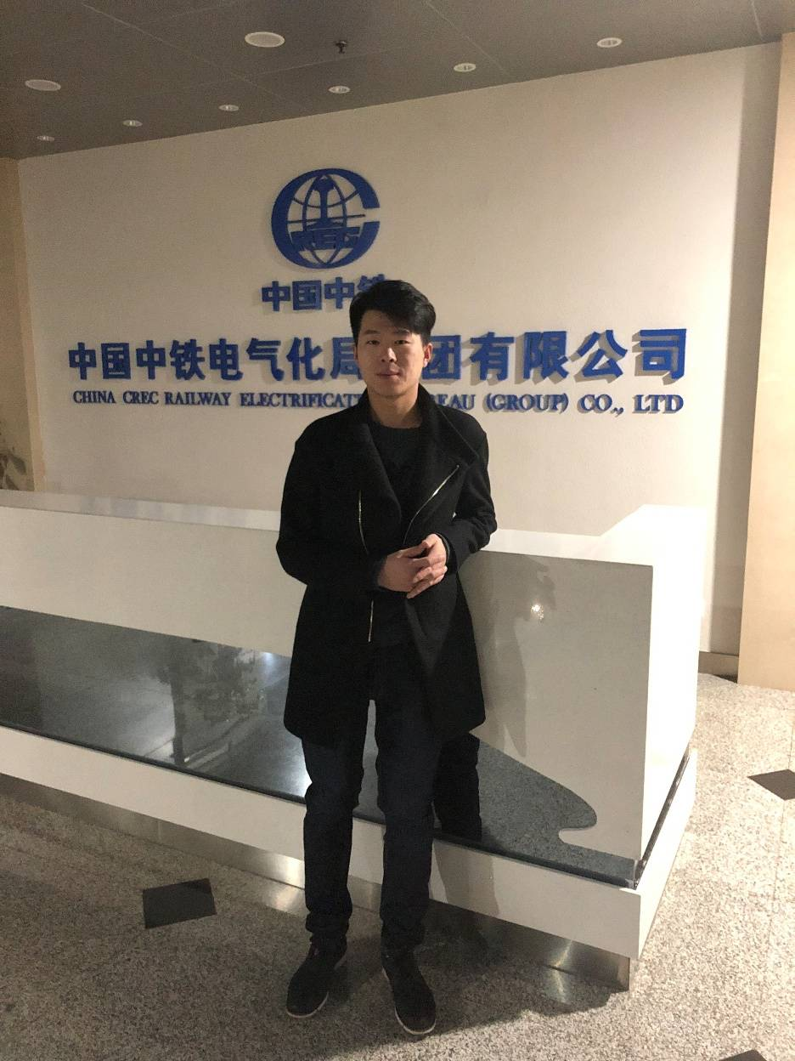
8.丁庆涛，男， 2017年毕业于电气工程及其自动化专业。目前就职于中铁电气化局集团有限公司国际工程公司，从事市场开发工作。
在校期间曾任2013级电气党支部书记以及2015级新生班级助理等多种职务，荣获北京市“三好学生”、校“优秀学生干部”、国家“励志奖学金”、校“二等奖学金”、“金隅奖学金”等多种荣誉。

